**对虾养殖系统微生物组样品的采集与制备**

**Collection and Preparation of Microbiota Samples in Shrimp Culture System**

董鹏生1, 2, #，黄雷1, 2, #，王艳婷1, 2, #，郭海朋1, 2, *，张德民1, 2, *

1农产品质量安全危害因子与风险防控国家重点实验室，宁波大学，宁波，浙江；2海洋学院，宁波大学，宁波，浙江

*通讯作者邮箱: [guohaipeng@nbu.edu.cn](mailto:guohaipeng@nbu.edu.cn); [zhangdemin@nbu.edu.cn](mailto:zhangdemin@nbu.edu.cn)

#共同第一作者/同等贡献

**摘要：**对虾养殖系统微生物群落的失调是对虾病害发生的内在机制，养殖系统微生物群落多样性和功能的研究已成为解决对虾养殖病害问题的重要突破口。微生物群落的研究需要借助于当前流行的微生物组学技术，其中样品的采集和制备是微生物组学研究的关键环节，但目前对虾养殖系统微生物组样品的采集和制备仍无标准化流程。本文介绍了凡纳滨对虾高位池、育苗系统和生物絮团养殖系统中微生物组样品采集和制备的步骤和要点，以期为今后对虾养殖系统中微生物组学的标准化研究提供借鉴。

**关键词:** 对虾养殖系统，微生物组学，样品采集，标准化流程

**材料与试剂**

1. 玻璃培养皿
2. 无菌药匙
3. 无菌牙签
4. 一次性刀片
5. 10 cm镊子
6. 一次性橡胶手套
7. 100 μm孔径筛绢 (Honeywell International，Honeywell，catalog number: gAM5A)
8. 0.22 μm聚碳酸酯膜 (Merck Millipore，Isopore，catalog number: GTTP02500)
9. 1,000 ml允许高温灭菌采样瓶
10. 2,000 ml或5,000 ml允许高温灭菌采样瓶
11. 1 ml无菌无酶枪头 (生工生物工程 (上海)股份有限公司，生工，catalog number: [F600222-0001](https://www.sangon.com/productDetail?productInfo.code=F600222))
12. 2 ml无菌无酶EP管 (Axygen Scientific Inc，Axygen，catalog number: MCT-200-C)
13. 5 ml无菌无酶EP管 (Axygen Scientific Inc，Axygen，catalog number: MCT-500-C)
14. 500 ml无菌烧杯
15. 研钵
16. DNeasy® Power Soil® Kit (QIAGEN Corporate，Qiagen，catalog number: 12888)
17. QIAamp® Fast DNA Stool Mini Kit (QIAGEN Corporate，Qiagen，catalog number: 51506)
18. 75%酒精 (山东利尔康医疗科技股份有限公司，利尔康，catalog number: 9A9189060)
19. 无水乙醇 (国药集团化学试剂有限公司，catalog number: 64-17-5)
20. 二氧化氯泡腾片 (河南省南华千牧生物科技有限公司，南华千牧，catalog number: 45632)
21. 液氮

**仪器设备**

1. 剪刀、镊子
2. -80 °C超低温冰箱
3. 有机玻璃采水器 (5 L)
4. 便携式水质测定仪 (Xylem Inc，YSI ProPlus，model: YSI550A)
5. 旋片式真空泵
6. 真空抽滤装置
7. 恒温水浴锅
8. 20 μl、200 μl、1,000 μl单道移液器 (Eppendorf，Germany)
9. 研磨均质破碎仪 (Bertin Technologies, Precellys，model: P000671-CLYS1-A)
10. 涡旋振荡器
11. 小型台式冷冻离心机
12. 微量核算测定仪 (Thermo Scientific, model: NanoDrop 2000, catalog number: ND-2000)
13. 车载冰箱 (河南新飞电器集团有限公司，新飞，model: TF-L5D)

**实验步骤**

一、凡纳滨对虾高位池养殖系统微生物样品的采集和制备

本文以典型凡纳滨对虾高位池养殖系统为例 (图1)，介绍该养殖系统中微生物样品的采集和制备流程 (该流程同样适用于土塘生态池、生物絮团养殖池等对虾养殖系统)。养殖期间采集水体 (Zhang*等*，2014；Liu*等*，2018；杜世聪*等*，2019) 和对虾消化道微生物 (Liu*等*，2019；Guo*等*，2020) 样品，具体流程如下：

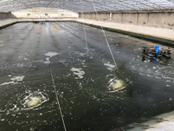

**图1. 实验用对虾养殖高位池**

**高位池水体微生物样品的采集和制备**

1. 样本采集制备工具的灭菌。将剪刀、镊子、去离子水、筛绢等在121 °C条件下高压灭菌20分钟。有机玻璃采样器、采样瓶、无磁不锈钢漏斗、真空抽虑装置等，使用前先用50 mg/L的二氧化氯溶液浸泡5 min，再用无菌去离子水润洗2次。
2. 水样采集。每个养殖池选取4个采样点 (图2)，用有机玻璃采水器分别采集各点水面下50 cm的养殖水体500 ml，装入2,000 ml无菌采样瓶中。

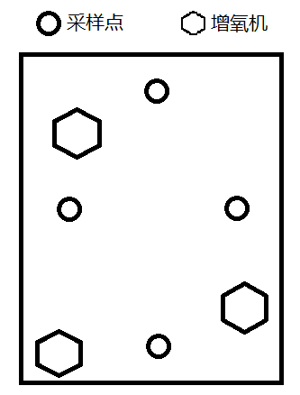

**图2. 养殖池采样点安排**

1. 水样预处理。采集的养殖水体预先用孔径为100 μm的灭菌筛绢过滤 (图3)，去除大型浮游动植物和大颗粒物悬浮物，滤液装入1,000 ml无菌采样瓶。

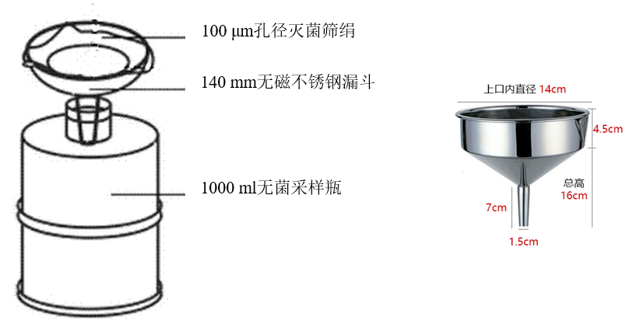

**图3. 养殖水体的粗过滤装置**

1. 水样运输。将采样瓶放入车载冰箱运回实验室。
2. 安装抽滤装置。连接旋片式真空泵、过滤装置 (抽滤瓶、漏斗)、橡胶管、气管、开关阀门等装置 (图4)，抽滤瓶和漏斗预先用无菌蒸馏水冲洗3次。

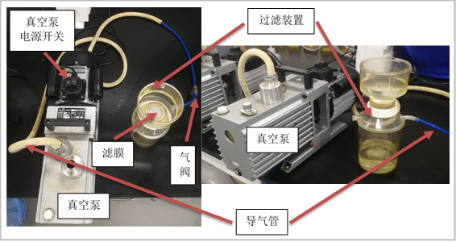

**图4. 养殖水体微生物富集装置**

1. 水体微生物样品采集。使用抽滤装置过滤养殖水体，以收集水体微生物。具体操作为：先在抽滤瓶和漏斗间加装0.22 μm的聚碳酸酯膜，然后安装好过滤装置；在过滤装置的漏斗中加入0.2~0.5 L的养殖水体 (由生物量确定过滤水量，同一批次过滤水量相同)，启动抽滤泵，水样抽滤完后再抽滤1 min，使滤膜完全干燥。每瓶水样收集3张富集微生物的滤膜。
2. 样品保存。用无菌镊子将富集微生物的滤膜装入5 ml无菌无酶EP管，迅速置于液氮中，之后转至-80 °C超低温冰箱保存，并尽快提取DNA。
3. 样品处理和水体微生物组DNA提取。用无菌镊子将滤膜取出放置在无菌培养皿中，用无菌剪刀将滤膜尽可能剪碎；用无菌镊子将滤膜转移至-4 °C预冷的PowerBead Tubes中 (DNeasy® Power Soil® Kit试剂盒提供)，并使用DNeasy® Power Soil® Kit提取养殖水体微生物组DNA (具体操作步骤见[附录1](http://os.bio-protocol.org/attached/file/20200908/%E9%99%84%E5%BD%951.docx))。

**高位池凡纳滨对虾消化道微生物样品的采集和制备**

1. 对虾消化道组成。对虾消化道主要包括贲门胃、幽门胃、肝胰腺、中肠和后肠 (图5)。



**图5. 凡纳滨对虾消化道组成图 (改编自网络)**

1. 对虾样品采集及前处理。每池随机采集10只对虾，先用含75%的棉球擦拭对虾体表，再用一次性无菌刀片沿头胸甲下部将虾体切开，虾体上部用于采集肝胰腺和胃样品，虾体下部分用于采集肠样品。
2. 肝胰腺样品采集。用一个镊子剥开头胸甲，再用新的镊子从切口处取出肝胰腺，装入2 ml无菌无酶的EP管中，每5只肝胰腺为一个样品。
3. 胃样品采集。用新的无菌镊子夹取出整个胃 (贲门胃、幽门胃)，装入2 ml无菌无酶的EP管中，每5只虾胃混合为一个样品。
4. 肠道样品采集。用一次性刀片沿对虾背部划开，用无菌牙签挑取出肠道 (中肠和后肠)，装入2 ml无菌无酶的EP管中，每5只肠道为一个样品。
5. 样品保存。样品收集后迅速置于液氮中，运回实验室后转入-80 °C超低温冰箱保存，并尽快提取DNA。
6. 对虾消化道微生物组DNA提取。将样品从超低温冰箱取出，置于4 °C冰箱。解冻并用无菌枪头混合均匀后，用无菌药匙取约0.1 g样品，采用QIAamp® Fast DNA Stool Mini Kit试剂盒分别提取肝胰腺、胃、肠道微生物组DNA (具体操作步骤见[附录2](http://os.bio-protocol.org/attached/file/20200908/%E9%99%84%E5%BD%952.docx))。

二、凡纳滨对虾育苗系统样品的采集和制备

凡纳滨对虾幼体发育包括无节幼体 (*nauplius*)，蚤状幼体 (*zoea*)，糠虾幼体 (*mysis*)和仔虾早期 (*early postlarvae*) 四个阶段 (图6)。由于对虾幼体较小，很难获取完整的肠道，因此采集整个虾体测定微生物组。本文以标准化温室育苗体系 (4 m × 5 m × 1.3 m，图7) 为例，介绍该体系中微生物样品的采集与制备过程。育苗水体和对虾幼体样品的采集和制备过程如下 (参考Zheng*等*, 2017，Xue*等*, 2018，Duan*等*, 2020，Wang*等*，2020)：

1. 水样采集。使用无菌采样瓶在标准化温室育苗池的四周分别采集500 ml左右水体 (采样点参考图2)，装入2000 ml无菌采样瓶中，混合均匀。
2. 水体微生物样品收集。用孔径为100 μm的灭菌筛绢过滤水样，滤液用于收集水体微生物 (操作步骤同实验一)。
3. 对虾幼体微生物样品采集。以上过滤步骤完成后，对虾幼体被截留在100 μm筛绢上，用无菌药匙将它们收集于500 ml无菌烧杯中，用无菌海水冲洗3次，去除幼虾体表附着的水体微生物。
4. 用无菌药匙将对虾幼体转入2 ml无菌无酶EP管，4 °C 1,000 rpm离心1 min，用移液器吸出上层液体，获得的沉淀即为对虾幼体样品，每个样品约收集0.5 g对虾幼体。
5. 样品保存。将收集到的水体微生物和对虾幼体样品保存于液氮中，运回实验室后转入-80 °C超低温冰箱，并尽快提取DNA。
6. 育苗水体样品处理和微生物组DNA提取。具体操作参考以上实验“**高位池水体微生物样品的采集和制备**”的步骤6~8。
7. 对虾幼体样品处理和微生物组DNA提取。研钵经高压灭菌后，冷却到室温，加入液氮，将幼虾样品研磨成粉状。取0.2 g研磨后样品，使用QIAamp® Fast DNA Stool Mini Kit试剂盒提取对虾幼体微生物组DNA (具体操作步骤见[附录2](http://os.bio-protocol.org/attached/file/20200908/%E9%99%84%E5%BD%952.docx))。



**图6. 幼虾发育的不同阶段示意图 (改编自网络)**

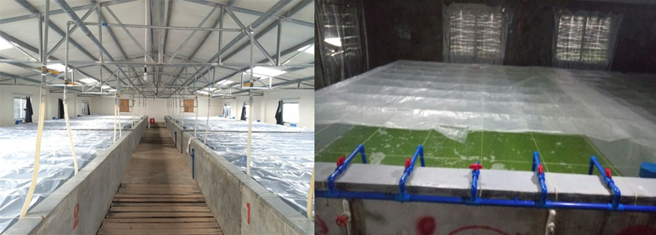

**图7. 标准化对虾温室育苗池**

三、凡纳滨对虾生物絮团养殖系统中样品的采集和制备

生物絮团养殖是近年来备受推崇的生态养殖模式，具有养殖高密度、高产量、低换水和少病害等优点，已被广泛应用到凡纳滨对虾养殖中。本文以代表性的生物絮团养殖系统 (图8) 为例，介绍了该系统中生物絮团微生物样品采集与制备过程。生物絮团微生物样品的采集和制备的具体操作步骤如下 (Huang*等*，2020)：

1. 水样采集。使用无菌采样瓶在生物絮团养殖池的四周分别采集500 ml左右水体 (采样点参考图2)，装入2,000 ml无菌采样瓶中，混合均匀。
2. 生物絮团样品收集。用量筒量取1,000 ml水样，用孔径为100 μm灭菌筛绢过滤，大粒径 (> 100 μm) 生物絮团被截留在筛绢上；如需收集较小粒径的生物絮团 (例如20~100 μm)，100 μm筛绢过滤后的滤液再经较小孔径 (例如20 μm) 的滤膜过滤，滤膜上收集的即为小粒径的生物絮团。
3. 样品保存。用无菌药匙刮取生物絮团，分装到3个2 ml无菌无酶的EP管，EP管迅速置于液氮中，运回实验室后转入-80 °C超低温冰箱。
4. 样品处理。从超低温冰箱取出生物絮团样品，置于4 °C冰箱中解冻，解冻完成后于4 °C 1,000 rmp条件下离心2 min，用移液器吸出上层液体，得到纯净的生物絮团样品。
5. 生物絮团微生物组DNA提取。用无菌钥匙取0.1 g生物絮团样品，采用DNeasy® Power Soil® Kit试剂盒提取生物絮团微生物组DNA (具体操作步骤见[附录1](http://os.bio-protocol.org/attached/file/20200908/%E9%99%84%E5%BD%951.docx))。



**图8. 生物絮团养殖池与生物絮团**

**参考文献**

1. 杜世聪, 黄雷, 杨坤杰, 姚志远, 陈和平, 张德民 (2019). [凡纳滨对虾健康状态分化前后养殖水体浮游细菌群落的比较.](http://gb.oversea.cnki.net/KCMS/detail/detail.aspx?filename=STXZ201908023&dbcode=CJFD&dbname=CJFDTEMP) 生态学杂志 38(8), 2456.
2. Duan, Y., Tang, Y., Huang, J., Zhang, J., Lin, H., Jiang, S., Wang, R., and Wang, G. (2020). [Changes in the microbial community of *Litopenaeus* *vannamei* larvae and rearing water during different growth stages after disinfection treatment of hatchery water.](https://link.springer.com/article/10.1007/s12275-020-0053-0) *J Microbiol* 1-9.
3. Guo, H., Huang, L., Hu, S., Chen, C., Huang, X., Liu, W., Wang, S., Zhu, Y., Zhao, Y., and Zhang, D. (2020). [Effects of Carbon/Nitrogen Ratio on Growth, Intestinal Microbiota and Metabolome of Shrimp (*Litopenaeus* *vannamei*).](https://www.frontiersin.org/articles/10.3389/fmicb.2020.00652/full) *Front Microbiol* 11: 652.
4. Huang, L., Guo, H., Chen, C., Huang, X., Chen, W., Bao, F., Liu, W., Wang, S., and Zhang, D. (2020). [The bacteria from large-sized bioflocs are more associated with the shrimp gut microbiota in culture system.](https://www.researchgate.net/publication/339454748_The_bacteria_from_large-sized_bioflocs_are_more_associated_with_the_shrimp_gut_microbiota_in_culture_system) *Aquaculture* 523: 735159.
5. Liu, J., Wang, K., Wang, Y., Chen, W., Jin, Z., Yao, Z., and Zhang, D. (2019). [Strain-specific changes in the gut microbiota profiles of the white shrimp *Litopenaeus* *vannamei* in response to cold stress.](https://www.sciencedirect.com/science/article/abs/pii/S0044848618317605) *Aquaculture* 503: 357-366.
6. Liu, Z., Qiuqian, L., Yao, Z., Wang, X., Huang, L., Zheng, J., Wang, K., Li, L., and Zhang, D. (2018). [Effects of a commercial microbial agent on the bacterial communities in shrimp culture system.](https://www.ncbi.nlm.nih.gov/pmc/articles/PMC6193131/) *Front* *Microbiol* 9: 2430.
7. Wang, Y., Wang, K., Huang, L., Dong, P., Wang, S., Chen, H., Lu, Z., Hou, D., and Zhang, D. (2020). [Fine-scale succession patterns and assembly mechanisms of bacterial community of *Litopenaeus* *vannamei* larvae across the developmental cycle.](https://link.springer.com/article/10.1007/s12275-020-0053-0) *Microbiome* 8, 106.
8. Xue, M., Wu, L., He, Y., Liang, H., and Wen, C. (2018). [Biases during DNA extraction affect characterization of the microbiota associated with larvae of the Pacific white shrimp, *Litopenaeus* *vannamei*.](https://pubmed.ncbi.nlm.nih.gov/30038871/) *PeerJ* 6: e5257.
9. Zhang, D., Wang, X., Xiong, J., Zhu, J., Wang, Y., Zhao, Q., Chen, H., Guo, A., Wu, J., and Dai, H. (2014). [Bacterioplankton assemblages as biological indicators of shrimp health status.](https://www.sciencedirect.com/science/article/pii/S1470160X13004081) *Ecol Indicat* 38, 218-224.
10. Zheng, Y., Yu, M., Liu, J., Qiao, Y., Wang, L., Li, Z., Zhang, X., and Yu, M. (2017). [Bacterial community associated with healthy and diseased Pacific white shrimp (*Litopenaeus* *vannamei*) larvae and rearing water across different growth stages.](https://pubmed.ncbi.nlm.nih.gov/28769916/) *Front Microbiol* 8: 1362.